web开发
一般流程如下：
页面请求——请求数据检查（拦截器）——状态判断（action）——准备业务数据（action）——业务处理（service）——数据访问（dao）
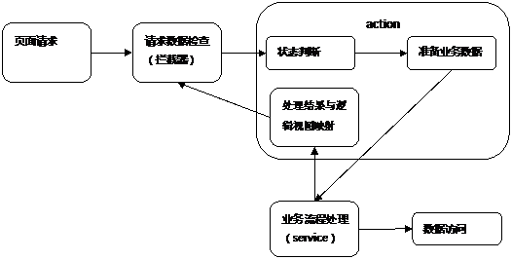
服务是一个能够完成用户某种期望请求的一个完整的功能
web开发过程中关于action和service的界限非常的难以分清，究其原因是：对于开发来说service更多是一个逻辑的概念，而action是一个物理概念。在开发过程中，service一般相当于model。所以在开发过程中尽量以model和业务逻辑来进行考虑事情

数据安全区和非安全区，数据安全性是指该数据对于服务来说是正确的完整的，符合服务要求的数据格式语法（语义检查应当在服务的过程中）。action和service是数据安全的边界，action中的数据是非安全的，所以在进入service之前，需要在action以及filter中对数据进行过滤校验等操作，主要检查数据是否完整、格式是否正确。另外还需要对数据进行收集和解析操作，即对用户数据按照服务要求的数据格式进行封装；将服务结果数据进行解析到视图中。service则负责业务逻辑的实现。权限控制应该是一个贯穿各个层次的切面。

